’s-Hertogenbosch
Hinthamerstraat 119-121

Kadastraal : ’s Hertogenbosch, H-5721  Monumentnr. : SOM0420  Huidige functie : winkel-woning | Bouwjaar : XV, voorgevel ca.1880  Architect :  Oorspr.functie : woon-werkhuis

Verbouwingen : 1909, 1911, 1918, 1940, 1950, 1954, 1958, 1964, 1982
Archief : Gemeente ’s-Hertogenbosch, afdeling BAM
Datum document: 25-04-2007

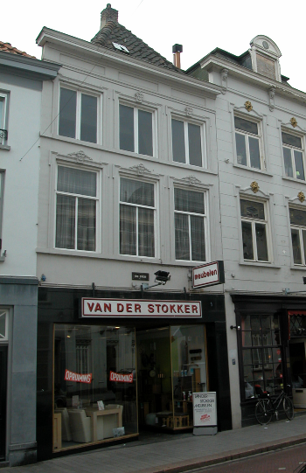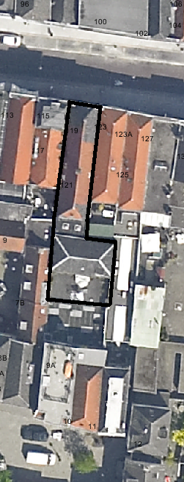
globale aanduiding van het perceel

Context

(Bouw)historie:
Het pand Hinthamerstraat 119-121 heette in 1629 “de Drije Ossen”, maar kreeg later de naam “de Gekroonde Kat” en nog later “de Ster”. Het gebouw dateert in kern uit de 15de eeuw (na de grote stadsbrand van 1419). In de 18de eeuw is het losse dwars achterhuis gebouwd. Rond 1880 werd de voorgevel verbouwd tot gepleisterde lijstgevel. In 1954 werd de kelder onder het vaste achterhuis, die boven het vloerniveau van het voorhuis uitstak, gesloopt. In 1956 en ’58 werden de twee achterplaatsen bebouwd met eenlaags aanbouwen en in ‘56 werd het losse achterhuis van woonhuis verbouwd tot toonzaal op beide bouwlagen. In 1964 werd de winkelpui geheel verbouwd.

Ligging:
Het pand is gelegen aan de zuidzijde van de Hinthamerstraat in een gesloten gevelwand. De Hinthamerstraat is al sinds de late 12de eeuw een van de drie belangrijke straten die het centrum van de stad (de Markt) met het omliggende gebied verbinden. Bij de stadsuitbreiding in de eerste helft van de 14de eeuw kwam de Hinthamerstraat binnen de stadsmuren te liggen. Een deel van de straat zal echter al eerder bebouwd zijn geweest, en dat geldt ook voor het onderhavige perceel.
Het langwerpig perceel liep van oorsprong verder door naar achter en omvatte in 1823 ook nog Sint Janskerkhof 9a, dat later van het perceel is afgescheiden. In 1823 was een deel van het perceel ter linkerzijde (nr.123) achter het daar staande huis al bij het onderhavige perceel gevoegd, hetgeen nog steeds het geval is.
Ter weerszijden van het hoofdhuis liggen direct aangrenzende buurpanden. Alleen aan de achterzijde liggen de zijmuren deels vrij omdat het pand langer is dan de buurpanden. Aan de achterzijde staat een eenlaags uitbouw ter plekke van een kleine voormalige plaats, en daarachter staat een los achterhuis in dwarsrichting, dat zich uitstrekt tot het gedeelte van het perceel achter nr.123. Daarachter bevindt zich nog een eenlaags aanbouw op een voormalige plaats, die reikt tot aan het achterhuis van Sint Janskerkhof 9a.

Beschrijving

Algemeen (hoofdvorm, kap):
Het hoofdhuis is gebouwd op een langwerpige rechthoekige plattegrond. Dit pand bestaat uit een voor- en achterhuis, gescheiden door een brandmuur. Het pand heeft een hoge begane grond, een verdieping en een zolder met borstwering en een vliering. Het zadeldak met voor- en achterschild is gedekt met gesmoorde oud-Hollandse pannen aan de voorzijde en daarachter met rode Hollandse pannen. Voorop de nok staat een bakstenen schoorsteen.

Voorgevel:
De voorgevel is een symmetrische gepleisterde lijstgevel van rond 1880 met op de begane grond een winkelpui met grote etalageramen en een diepe portiek uit 1964. De pui werd ontworpen door architect A.J. Libregts, en heeft een omlijsting van gepolijst donker Zweeds graniet. Daarbinnen is er links een brede etalage en rechts een smallere met daartussen een diepe portiek. De grote etalageramen boven een lage plint van gepolijst graniet wijken iets terug ten opzichte van de rooilijn. De kozijnen zijn van gebeitst teakhout met koperkleurige metalen glaslatten. De vloer in de portiek is gedekt met groenige natuurstenen tegels en het plafond bestaat uit gebeitste schrootjes. Achterin de portiek is er een houten deur met een grote ruit en een bovenlicht.
Boven de pui loopt de gepleisterde gevel door voor de zolderverdieping, waardoor het pand drie volwaardige bouwlagen lijkt te hebben. Op beide verdiepingen zijn er twee vensters, die staan op doorlopende cordonlijsten en die gestuukte omlijstingen hebben met profilering, uitgezette bovenhoeken en decoratieve kuifelementen middenop de bovenlijst. De kozijnen zijn voorzien van een duivenjager-profiel. Op de verdieping zijn er T-schuiframen en op de zolderverdieping draairamen. De gevel wordt afgesloten door een classicistisch hoofdgestel met een gepleisterd fries met drie cassetten en een geprofileerde houten kroonlijst.

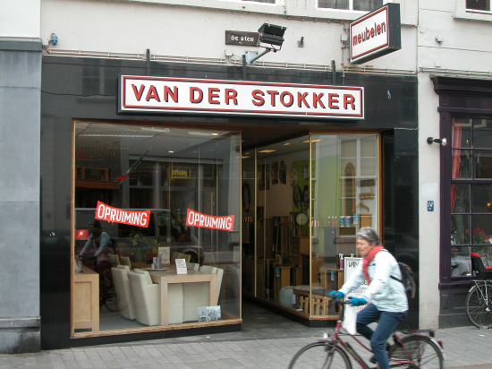

Zijgevels:
Het pand wordt voor het grootste gedeelte begrensd door bebouwing aan beide zijden.

Achtergevel:
Volgens een documentatierapport van de afdeling BAM uit 1982 is de achtergevel een gepleisterde lijstgevel.

Ruimtelijke indeling:
De begane grond van het hoofdgebouw is een grote winkelruimte. Volgens het documentatierapport van de afdeling BAM uit 1982 is de bovenwoning met uitzondering van de opgang compleet bewaard gebleven, maar is deze niet meer bewoond. De opgang lag oorspronkelijk aan de linkerzijde van het pand. Aan de straatzijde bevindt zich een woonkamer. Hierachter bevind zich een alkoof en tegen de brandmuur ligt de keuken. Achter de brandmuur ligt de trap naar de zolderverdieping. De kamer aan de achterzijde is nu in gebruik als toonzaal. Op de overloop ligt een opvallend klein toilet. De overloop wordt verlicht door een lichtschacht. De indeling van de woning op de zolderverdieping is grotendeels verloren gegaan of sterk aangetast.

Constructies:
Bij een opname door de afdeling BAM in 1982 zijn de volgende zaken waargenomen.
De zijmuren worden grotendeels gedeeld met de buurpanden. De gehele constructie van bouwmuren, brandmuur, samengestelde eiken balklagen (vermoedelijk nog grotendeels aanwezig) met strijkbalken tegen de brandmuur en eiken sporenkap is 15de-eeuws. In het voorhuis ondersteunen drie dekbalkjukken de flieringen. Door het hoogteverschil tussen voor- en achterhuis zijn er in het achterhuis twee tussenbalkjukken, die de flieringen dragen. Op de flieringen steunen de sporenparen, deze zijn gekoppeld met een hanebalk en zijn voorzien van gezaagde telmerken. De sporen zijn in de nok getoogd. Op de tussendekbalkjukken liggen eiken vloerdelen.
De vlieringzolder is bereikbaar door een oude eiken steektrap ter plaatse van de brandmuur.

Interieurelementen:
De voorkamer op de eerste verdieping heeft een sober stucplafond. Op foto’s uit 1996 is in het losse achterhuis boven een verlaagd plafond op de begane grond een laat-19de-eeuws stucplafond met ornamenten te zien.

Erf, bijgebouwen, diversen:
Het voorheen losse achterhuis uit de 18de-eeuw is hierboven al genoemd en is onderdeel van het monument. Het staat dwars op het hoofdvolume op het brede achterdeel van de kavel. Het gebouw heeft een rechthoekige plattegrond en telt twee bouwlagen plus een zolder met borstwering bevat. Het pand heeft een schilddak dat is gedekt met gesmoorde Hollandse pannen en zink op de nok en kepers. De begane grond is onderdeel van de grote winkelruimte, verbonden via de eenlaags aanbouw op de voormalige binnenplaats. In de hoek linksvoor (de noordoostelijke), was er een steektrap naar een toonkamer op de verdieping. Het pand heeft enkelvoudige balklagen en de kap heeft grenen dekbalkjukken met nokstijl en gordingen.
Achter dit pand ligt nog een eenlaags aanbouw op de voormalige achterste plaats. Dit valt buiten de bescherming.
Motivering voor plaatsing op de gemeentelijke monumentenlijst

1. Architectonische en stedenbouwkundige waarden
Het pand Hinthamerstraat 119-121 heeft stedenbouwkundige waarde vanwege de samenhang met de historische gebouwde omgeving. De gevelwanden van de Hinthamerstraat vormen vrijwel in hun geheel een fraai historisch ensemble, en dat geldt ook voor de bebouwing van het Sint Janskerkhof aan de achterzijde. Daarnaast heeft het pand aanmerkelijke architectonische waarde als duidelijk als zodanig herkenbaar historisch winkel-woonhuis met een fraaie gepleisterde lijstgevel uit de late 19de eeuw en de nog geheel gave winkelpui uit 1964.

2. Bouw- en/of kunsthistorische waarden
Het pand heeft bouwhistorische waarde als zijnde een nog duidelijk als zodanig herkenbaar historisch woonhuis met een 15de-eeuwse kern, en een los achterhuis uit de 18de eeuw, waarin naderhand wijzigingen zijn aangebracht. De historische houtconstructies zijn nog grotendeels aanwezig en met name de kap met de tussendekbalkjukken is zeer bijzonder en waardevol. Andere opvallende elementen van de latere verbouwingen zijn de fraaie gepleisterde lijstgevel uit de late 19de eeuw, en de nog geheel gave winkelpui uit 1964.

3. Cultuurhistorische waarden
Het gebouw heeft cultuurhistorische waarde als zijnde een in kern 15de-eeuws woon-werkhuis met een los 18de-eeuws achterhuis, waarin diverse vernieuwingen herkenbaar zijn uit verschillende historische perioden ten behoeve van de woon- en winkelfunctie.

Het object Hinthamerstraat 119-121, bestaande uit een in kern 15de-eeuws woon-werkhuis met een bijzondere kapconstructie, een gepleisterde 19de-eeuwse lijstgevel met een winkelpui uit 1964 en een los 18de-eeuws achterhuis, is op basis van bovenstaande criteria beschermenswaardig als gemeentelijk monument in de gemeente ‘s-Hertogenbosch

